**Druckanleitung für kleine Bürgerkarten-Handzettel**

So werden 4 Handzettel auf ein DinA4-Blatt gedruckt, auf der Vorderseite die Logos, auf der Rückseite die Erklärung zur Bürgerkarte.

Einstellungen:

* Seiten pro Blatt: Mehrere, benutzerdefiniert, 2 x 2
* Vorder- und Rückseite
* über lange Seite drehen
* Seitenrand drucken

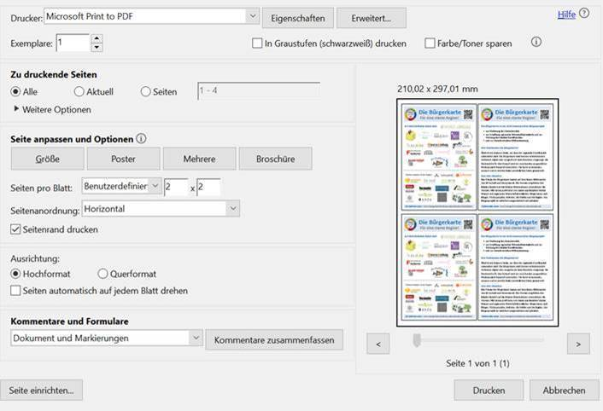

Danach mit der Papierschneidemaschine in 4 kleine Handzettel schneiden.